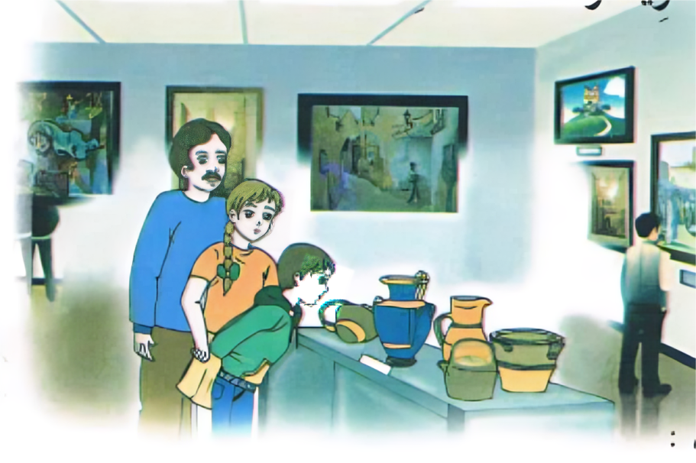
النص المنطوق : جرة من الفخار
كسر جمال جرة من الفخار، كانت تزين بهو البيت . وهو يلعب بكرة القدم، صاحت الأم : من الذي فعل هذا ؟ أَنت يا سعاد ؟ قال جمال بصوت منخفض: أنا يا أمي . سكتت الأم قليلا ثم قالت متنهدة: ألا تعلم أن هده الجرة ثمينة ، فهي
من موروث العائلة، و بسبب طيشك كسرتها .
شعر جمال بحزن كبير و قرر أن يقتصد من مصروفه اليومي ليشتري لامه جرة صغيرة ، و يعتذر لها .

المقطع الثامن : الـموروث الحضاري
الأسبوع الأول

المقطع التعليمي 08: الـموروث الحضاري الأسبوع : 1 السنة الثانية
الميدان : فهم المنطوق والتعبير الشفوي
النص المنطوق : جرة من فخار
مؤشرات الكفاءة : حسن الاستماع، فهم المعنى العام للمنطوق

التقويم | الوضعيات التعلمية والنشاط المقترح | المراحل
يجيب عن الأسئلة | الوضعیة المشكلة الانطلاقیة  - تختلف الوسائل و الأدوات التي یستعملھا الإنسان من زمن إلى زمن آخر ، و كذلك یختلف  الاحتفال بالأعیاد و المناسبات أیضا  - عرف زملاءك ببعض الأدوات و الوسائل القدیمة | مرحلة الانطلاق
يستمع  إلى  النص المنطوق  و يبدي اهتمامه  يجيب عن أسئلة الفهم بإنتاج جملة بسيطة  أجرأة أحداث النص | 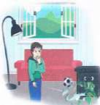  فهم المنطوق : يقرأ الأستاذ النص المنطوق " جرة من فخار " و أثناء ذلك يجب التواصل البصري بينه و بين متعلميه مع الاستعانة بالأداء حس حركي و القرائن اللغوية ( الإيماء و الإيحاء ) ... اختبار مدى فهم المتعلمين للنص المنطوق :  - عم یتحدث النص ؟ ما ھو عنوانه؟  فتح الكتب ومشاھدة الصورة في النشاط  - اذكر ما تراه في الصورة  تجزئة النص المنطوق قراءة و الإجابة عن الأسئلة  - ماذا كسر جمال ؟  - ماھي المادة المصنوعة منھا ؟ ماذا كانت تزین ؟  - كیف كسرھا ؟ لماذا ھي ثمینة ؟  - بماذا رد علیھا ؟ لماذا كان صوته منخفض ؟ بماذا شعر جمال ؟- ماذا قرر أن یفعل ؟  .إعادة قراءة النص كاملا.  - ما الذي اعجبك ، و مالذي یعجبك في تصرفات جمال ؟  - ھل تتفق مع الام في حرصھا على الجرة ؟ لماذا ؟  استخلاص القیم من النص المنطوق و تدوینھا على السبورة  الصدق ، المحافظة على التراث ، طاعة الوالدین | مرحلة بناء التعلمات  فهم المنطوق
بناء أفكار جديدة تدعم ما ورد في النص المنطوق | يعبّر انطلاقا من مشهد :  يطلب المعلم من التلاميذ فتح الكتاب المدرسي  يصف التلاميذ المشهد تلقائيا ، مع تقديم بعض الأسئلة التوجيهية مراعاة لمستوى التلاميذ.  الصورة 01 :  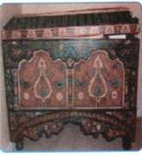  - ما الذي یظھر في الصورة ؟ ماھي المادة التي صنع منھا ؟  - بماذا زین ؟- ماھي استعمالاته ؟  - ھل تمتلكون واحدا في المنزل ؟ - ماذا تستخدمون الآن ؟  الصورة 02 :  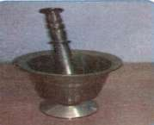  - ما اسم الأداة التي تظھر في الصورة ؟  - ماھي المادة التي صنع منھا ؟ ھل تعرف مواد أخرى یصنع منھا ؟  - ماھي استعمالاته؟  - تحدث عن المھراس الموجود في بیتكم  - ماھي الآلات التي تقوم بعمله ؟ | التدريب والاستثمار  التعبير الشفوي

المقطع التعليمي 08: الـموروث الحضاري الأسبوع : 1 السنة الثانية
الميدان : التعبير الشفوي النشاط : إنتاج شفوي+ استعمل الصيغ
الموضوع : جرة من فخار + الذي – التي - الذين - اللواتي
مؤشرات الكفاءة : يعبّر عن أفكاره انطلاقا من النص المنطوق تعبيرا سليما و يفهم تسلسل الأحداث و يبني أفكاره عليها موظفا الصيغ

التقويم | الوضعيات التعلمية والنشاط المقترح | المراحل
يجيب عن الأسئلة. | كيف أصبح بهو المنزل بعدما كسر جمال الجرة ؟  - وأنت ماذا يجب عليك فعله للمحافظة على أثاث المنزل خصوصا الأثاث القديم مثل  الأواني الفخارية القديمة ؟ | مرحلة الانطلاق
يتعرف على الصيغ ويستعملها في جمل مفيدة  يلاحظ ويعبرعن سندات او صور ويربط بين الأحداث | طرح أسئلة توجيهية والتصويب على الصيغة المستهدفة .  - ما هو السؤال الذي طرحته الأم بعد تكسر الجرة ؟- من احتفظ بها طوال هذه السنين؟  تسجيل الإجابة الصحيحة وتلوين الصيغة المستهدفة .  يقرأ المتعلمون الجملتان عدة مرات.  أردت الاستفسار عن التلميذ الذي سيوزع كراريس القسم .- كيف ستسأل؟  – من الذي سيوزع كراريس القسم ؟  - لو كانت بنت . من التي ستوزع كراريس القسم .  -دخل المدير فوجد إنجازا رائعا في متحف القسم وأراد الاستفسار عن أصحابه ماذا  قال؟ من الذين أنجزوا هذا المشروع الرائع ؟  لو كانت البنات من أنجزن العمل ماذا سيقلن ؟ - نحن اللواتي أنجزن المزهرية.  - يطلب المعلم تعريفا بسيطا لـ الذي ، التي ، الذين، اللواتي ، ثم يشرح  الاسم الموصول هو اسم نأت به لربط الكلام وبالأخص ربط الأسماء بالأفعالككنحو قولنا:  جاء الطالب الذي يحترم مدرسه...  يطلب الأستاذ توظيف الذي ، التي، الذين ، اللواتي في جمل.  - تسجل أحسن الإجابات على السبورة مع تلوين الصيغة  - يقرأ المتعلمون الجمل قراءات فردية  إنتاج شفوي يدعى التلاميذ إلى فتح الكتاب المدرسي ( أو تعليق المشهد إن توفر).  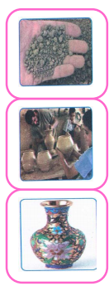  يطلب من التلاميذ مشاهدة الصوره و التعبير عنها تلقائيا و شفويا بالاستعانة بما ورد في النص المنطوق .  التعبیر عن الصورة الأولى  - ما الذي یحمله ھذا الرجل في یده ؟  - ماذا سیضیف له ؟ لماذا ؟  التعبیر عن الصورة الثانیة  - من ھذا الذي یظھر في الصورة؟  - ماذا یفعل ؟  - ما اسم الأداة التي یستعملھا ؟العجلة الدوارة  - ھل تعرف طرقا أخرى ؟ بالید او بالقالب  التعبیر عن الصورة الثالثة  - بعد أن قام بتشكیل الجرة ، أین سیضعھا ؟  - بماذا زینھا ؟ ماھي استعمالاتھا ؟ | مرحلة بناء التعلمات
ينتج نصا شفويا | انتاج نص شفويا مع التركيز على استعمال الصيغ المدروسة | الاستثمار

المقطع التعليمي 08: الـموروث الحضاري الأسبوع : 1 السنة الثانية
الميدان : فهم المكتوب النشاط :قراءة و إتقان
الموضوع : زيارة المتحف
مؤشرات الكفاءة : يقرأ النص قراءة سليمة مراعيا مخارج الحروف وعلامات الوقف ويفهم ألفاظه وأفكاره

التقويم | الوضعيات التعلمية والنشاط المقترح | المراحل
يجيب عن الأسئلة | العودة إلى النص المنطوق:  - لماذا شعرت الأم بالحزن بعد أن كسر أحمد الجرة ؟  - ما اسم المكان الذي نجد فیه الأشیاء القدیمة ،مثل ھذه الجرة ؟ | مرحلة الانطلاق
ينصت  يقرأ  يشرح المفردات  و يوظفها  يجيب عن الأسئلة  يستخرج  القيم | ◄ يطلب من المتعلمين فتح الكتاب الصفحة 158  مطالبة المتعلمين بمشاهدة الصورة ( أو تعليق المشهد إن توفّر ) .  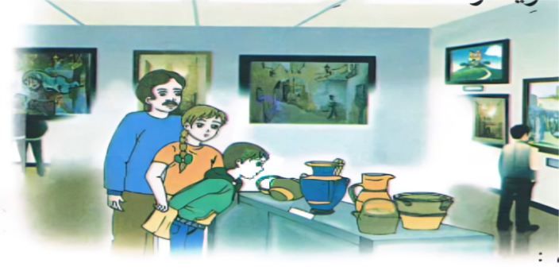  - من یظھر في الصورة ؟ أین ھم ؟ ماذا الذي یفعلونه ؟ ما الذي ینظرون إلیه ؟  *یسجل الأستاذ توقعات المتعلمین عن موضوع النص  انطلاقا من تعابیرھم البسیطة.  *قراءة النص قراءة نموذجیة من طرف الأستاذ.  *مطالبة المتعلمین بالقراءة مع أداء المعنى ، و مراعاة علامات الوقف .  *تذلیل الصعوبات وشرح المفردات الصعبة: التقلیدیة ......بمرافقة المتعلمین ،  مستعینا بالقرائن اللفظیة و السیاقیة لفھم الكلمات و التعابیر ، وتوظیفھا في  وضعیات جدیدة .  *یناقش الأستاذ المتعلمین في النص عبر أسئلة تتعلق بالفھم .  - أین ذھب جمال مع أبیه و أخته؟ من رحب بھم ؟ و ماذا سلمھم ؟  - ما ھي الأشیاء القدیمة الموجودة في المتحف ؟  - ما الذي أشارت إلیھ سعاد ؟ ماذا ظھر على الشاشة ؟ ماھو الشعار الذي طلب الأب قراءته؟  *إعادة قراءة النص .  ماھو واجبنا اتجاه تراثنا ؟  استخلاص الجانب القيمي للنص:يتعرف على التراث القديم ،يدرك واجبه في المحافظة  عليه ، تشجيع صناعة الفخار والصناعات التقليدية ..... | مرحلة بناء التعلمات
ينجز  فرديا ويصحح جماعيا | النشاط 02 على دفتر الأنشطة الصفحة 89 أفهم و أجيب :  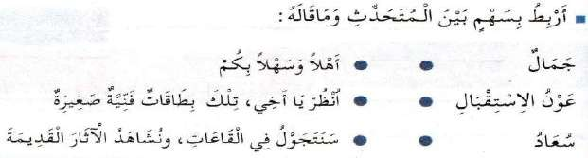 | الاستثمار
المقطع التعليمي 08: الـموروث الحضاري الأسبوع : 1 السنة الثانية
الميدان : فهم المكتوب و التعبير الكتابي النشاط : قراءة وكتابة
الموضوع : زيارة المتحف + الذي و التي
مؤشرات الكفاءة : يميّز الذي و التي كتابة و نطقا. و ينطق الحروف نطقا صحيحا.

التقويم | الوضعيات التعلمية والنشاط المقترح | المراحل
يجيب عن الأسئلة | تلخیص النص المقروء بواسطة أسئلة موجھة لتحدید الأفكار الأساسیة:  - إلى أین ذھب جمال مع أبیه و أخته ؟- ماھي الأشیاء التي شاھدوھا في المتحف ؟- ماھو  واجبنا نحو التراث ؟ | مرحلة الانطلاق
يقرأ النص  ینطق بالحرف  نطقا سلیما  یقرأ الكلمات  یكتب بشكل  سلیم | أكتشف و أمیز  1- الإدراك و عرض النموذج .  قراءة النص من قبل المتعلمین - طرح الأسئلة التالیة :  من ھو الذي رحب بالزوار ؟ إلى ماذا أشارت سعاد ؟  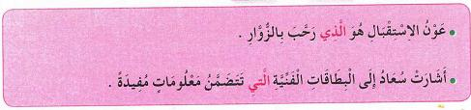  - قراءة الجمل من قبل الأستاذ ، ثم قراءات فردیة .  - و بعد ذلك تحلیلھا إلى كلمات ، استخراج الكلمات المستھدفة . الذي التي  2- الإستجابة الموجھة:  یكتب الأستاذ الكلمتین :  - لاحظوا كیف تكتب الذي ؟ - مع من نستعملھا ؟ المذكر  - جمل أخرى للتثبیت :  - من الذي قرأ الدلیل ؟ جمال ھو الذي قرأ الدلیل .  - من الذي طلب قراءة الشعار ؟ الأب ھو الذي طلب قراءة الشعار.  - نفس العمل مع التي .  3- الإستجابة المستقلة : قراءة الجملتین المعروضتین على السبورة و تحدید الأسماء  الموصولة .  التطبیق :مطالبة المتعلمین بإنتاج جمل تتضمن الظاھرة المستھدفة ، تكتب على السبورة لتقرأ . | مرحلة بناء التعلمات
يكتب الكلمات على اللوحة | أتدرب على الكتابة :  : یختار الأستاذ بعض الجمل التي انتجها التلاميذ ، و یكتبھا على السبورة المخططة .  كتابتھا على الألواح ، ثم كتابتھا على الكراس مراعیا الأبعاد و المعاییر المناسبة. | الاستثمار

المقطع التعليمي 08: الـموروث الحضاري الأسبوع : 1 السنة الثانية
الميدان : فهم المكتوب و التعبير الكتابي النشاط :قراءة و إملاء
الموضوع : زيارة المتحف + الذي و التي
مؤشرات الكفاءة : يثبت الذي و التي سمعا و نطقا في كلمات ويكتبه حسب موقعه في الكلمة

التقويم | الوضعيات التعلمية والنشاط المقترح | المراحل
يجيب عن الأسئلة | على الألواح : يملي المعلم الكلمات ← المكتبة – أحمد – انطلق – أكل  اكتب على لوحتك جملة تتضمن الذي ، ثم جملة تتضمن التي . | مرحلة الانطلاق
يقرأ النص  ینطق بالحرف  نطقا سلیما  یقرأ الكلمات  یكتب بشكل  سلیم  يتعرف على الظواهر و يوظفها  يكتب مايسمع ثم يكتشف خطأه ويصححه | العودة إلى النص المقروء:  - من التي رافقت جمال و أبیھ إلى المتحف ؟  - ماھو الدلیل الذي سلمھ لھم عون الاستقبال ؟  - من الذي قرأ الدلیل ؟  - كیف ھي الصور التي شاھدوھا ؟  .................................................................. -  - كتابة إجابات التلامیذ ، و قراءتھا :  سعاد ھي التي رافقت جمالا و أبیه– الدلیل الذي سلمه لھم ھو دلیل المتحف.  جمال ھو الذي قرأ الدلیل - الصور التي شاھدوھا رائعة .  - مطالبة المتعلمین بجمل تتضمن الأسماء الموصولة التي ، الذي ه  - تكتب على السبورة ، لتقرأ .  - یختار الأستاذ بعض الجمل للإملاء .  دعوة المتعلمین إلى ملاحظة و تأمل ما كتب .  - حجب المكتوب ( غلق السبورة).  - فتح كراریس القسم و تقدیم توجیھات عملیة حول الكتابة .  - الإملاء بتأن و وضوح و إعطاء الوقت الكافي ، وإعادة القراءة من قبل الاستاذ  - إظھار المكتوب و مقارنته بما كتب على الدفاتر، التصحیح الجماعي على السبورة ، یتبعه التصحیح الفردي (یصحح التلمیذ بالسیالة الخضراء تحت الخطأ ، أو یكتب التلامیذ بفلم الرصاص و إدا أخطأ یمحو الخطأ ، و یعید  الكتابة بالسیالة) | مرحلة بناء التعلمات
یقرا  یكتب كلمات  على لوحته | قراءة الفقرة مرة أخرى.  تشجیع المجیدین بإبراز كتاباتھم ، لخلق جو من التنافس .  إملاء بعض الكلمات التي تتضمن الظاھرة المستھدفة . | الاستثمار

المقطع التعليمي 08: الـموروث الحضاري الأسبوع : 1 السنة الثانية
الميدان : فهم المكتوب و التعبير الكتابي النشاط : أحسن قراءتي وكتابة
الموضوع : زيارة المتحف
مؤشرات الكفاءة : يميّز الذي و التي كتابة و نطقا. و ينطق الحروف نطقا صحيحا.

التقويم | الوضعيات التعلمية والنشاط المقترح | المراحل
يجيب عن الأسئلة | تلخیص النص المقروء بواسطة أسئلة موجھة لتحدید الأفكار الأساسیة:  - إلى أین ذھب جمال مع أبیه و أخته ؟- ماھي الأشیاء التي شاھدوھا في المتحف ؟- ماھو  واجبنا نحو التراث ؟ | مرحلة الانطلاق
يقرأ النص  ینطق بالحرف  نطقا سلیما  یقرأ الكلمات  یكتب بشكل  سلیم | أحسن قراءتي يقرأ المعلم النص المقروء قراءة سليمة ، تليها قراءات فردية من  بعض المتعلمين. يدون الأستاذ فقرة تحوي عالمات الوقف على السبورة .  يطرح المعلم السؤال التالي:ماذا قال جمال بعدما قرأ الدليل؟  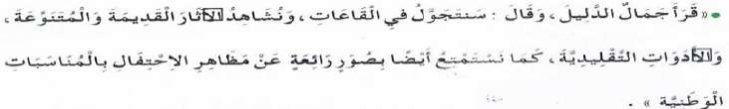  يقرأ المتعلم الفقرة ويطلب من التلاميذ قراءتها قراءة سليمة ،يثمن قراءة المتفوقين  ويصحح أخطاء المتعثرين.  ملاحظة : يشرح الأستاذ ضرورة الوقوف عند عالمات الترقيم ، والقراءة المعبرة  حسب ما يتطلبه الموقف .  استعمال التراكيب اللغوية والصرفية  -ماذا اشترى جمال ؟- لمن اشترى جمال ألمه جرة  هل اعتذر منها ؟- ماذا قال قال لها، سامحيني يا أمي  ماذا قدم أمين للمعلم هذا الصباح قدم أمين لمعلمه وردة  ولو كانا اثنان كيف سنقول قدم أمين وفريال لمعلمهما زهرتان...  يسأل الأستاذ : كيف نسمي ـه ، ي،ها ، ـهما - ينتظر الإجابات ثم يشرح  – الضمائر المتصلة ما يلحق الاسم أو الفعل أو الحرف فتصبح مع ما يتصل بها  كالكلمة الواحدة مثل جدتي، كتابك ، لها، إليه، تراثهم ، قبعتهما ......  يطلب الأستاذ من المتعلمين البحث عن جمل على المنوال السابق  تدون على السبورة وتقرأ من طرف المتعلمين قراءات فردية. | مرحلة بناء التعلمات
يكتب الكلمات على اللوحة | مرحلة ينجز المتعلم التمرين رقم 3 ص 89 من دفتر الأنشطة  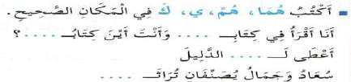 | الاستثمار
المقطع التعليمي 08: الـموروث الحضاري الأسبوع : 1 السنة الثانية
الميدان : فهم المكتوب و التعبير الكتابي النشاط :قراءة و إملاء
الموضوع : زيارة المتحف
مؤشرات الكفاءة : يثبت الذي و التي سمعا و نطقا في كلمات ويكتبه حسب موقعه في الكلمة

التقويم | الوضعيات التعلمية والنشاط المقترح | المراحل
يجيب عن الأسئلة | على الألــــــواح : يملي المعلم الكلمات التي تتضمن الحرف ← الذي – التي | مرحلة الانطلاق
يقرأ النص  ینطق بالحرف  نطقا سلیما  یقرأ الكلمات  یكتب بشكل  سلیم  يصنف الكلمات | قراءة النص من طرف المعلم ثم التلاميذ :  على السبورة : يكتب المعلم و يقرأ المتعلم : املأ الفراغ بالاسم الموصول المناسب :  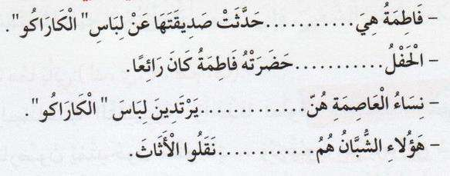  ينجز النشاط فرديا و يصحح جماعيا ، ثم يصحّح التلاميذ الأخطاء على كراساتهم.  نشاط 2 :  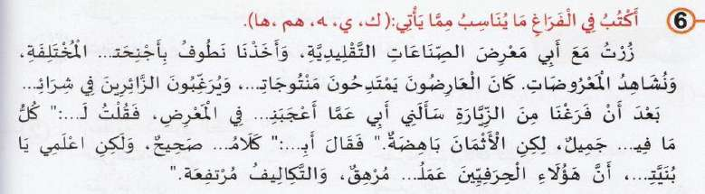 | مرحلة بناء التعلمات
ينجز المطلوب منه | إملاء : على كراس القسم أستمع جيدا ثم أكتبُ :  محمد هو الذي فاز في السباق و فاطمة هي التي نجحت في المسابقة .  ينجز النشاط فرديا و يصحح جماعيا ، ثم يصحّح التلاميذ الأخطاء على كراساتهم. | الاستثمار

المقطع التعليمي 08: الـموروث الحضاري الأسبوع : 1 السنة الثانية
الميدان : فهم المكتوب النشاط : محفوظات
الموضوع : أصحاب الحرف
مؤشرات الكفاءة : يقرأ المحفوظة ويحفظها و يفهم معناها الإجمالي ويدرك القيم التي تتضمنها

التقويم | الوضعيات التعلمية والنشاط المقترح | المراحل
يتذكر  و يجيب | _ كنت مارا من السوق فرأيت مجموعة من الشباب يبيعون أواني فخارية رائعة الجمال ومنقوشة بأجمل الرسومات- من يصنع هذه التحف؟ هل تعرف حرفا أخرى ؟ - اذكرها. | مرحلة الانطلاق
يعبّر و يجيب عن الأسئلة  ينصت  ويتمعن  إلى المقطوعة  كاملة  يقرأ  المقطع الأول | يدعى التلاميذ إلى فتح الكتاب المدرسي على الصفحة 172 و مشاهدة الصورة المصاحبة للمقطوعة.  - اذكر بعض الحرف التي تعرفها ؟)  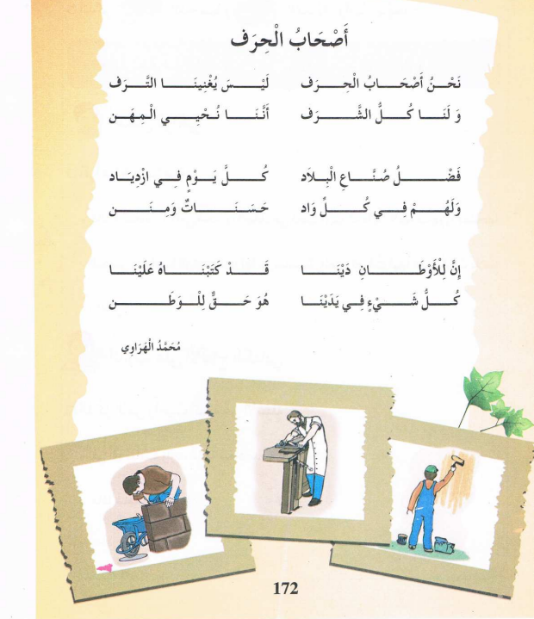  صناعة الزرابي، والحلي، الفخار......(  - هل يجني الحرفي من مهنته المال فقط ؟)  يحيي تراثنا وثقافتنا وموروثنا  الحضاري(- ما هو واجبك نحو وطنك ؟  شرح األبيات لتذليل الصعوبات :  - ما معنى :حرفة،الترف،صناع البالد،منن، ... .  ... .تدوين المقطوعة بخط جميل وتقرأ من طرف المعلم قراءة واضحة مرفوقة بالإيماءات لتقريب وتوضيح المعنى .  يردّد التلاميذ المحفوظة مع المعلم ، بالتكرار و المحو التدريجي يتم تحفيظ المقطع الأوّل دون لحن. | مرحلة بناء التعلمات
يحفظ  ويستظهر | يقرأ و يلحّن المتعلم المقطع الأوّل من المقطوعة .  يستظهر مع اللّحن المقطع الأوّل بآداء حسن . | الاستثمار
المقطع التعليمي 08: الـموروث الحضاري الأسبوع : 1 السنة الثانية
النشاط : ادماج
الموضوع : زيارة المتحف
مؤشرات الكفاءة : يسترجع معلومات سابقة ويوظفها وينجز الأنشطة فرديا على أوراق

التقويم | الوضعيات التعلمية والنشاط المقترح | المراحل
يسترجع المعلومات | اكتب على لوحتك الضمير المناسبة  اعلمـ..... يا أنفال أن أمـ..... تعبت في تربيتـ......  )اعلمي يا أنفال أن أمك تعبت في تربيتك( | مرحلة الانطلاق
يكتشف الأنشطة وينصت إلى شرح المعلم.  ينجز النشاط الأول.  يراقب عمله ويصحح إن أخطأ  النشاط الثاني  النشاط الثالث | الأساليب: اقرأ الجملة الأولى ثم اكمل الجملة الثانية  هذا هو الولد الذي فاز هذه هي البنت ..............................  هذا هو القط الذي أكل اللحم هذه هي القطة ..............................  الاولاد هم الذين نجحوا في الامتحان البنات هن .............................  المهندسون هم الذين بنوا المسجد المهندسات هن .......................  التراكيب: على كراس المحاولات .  أركب كل صيغة مما يأت في جملة: الذين ، التي .  ...................................-2...................................... -1  الرصيد اللغوي  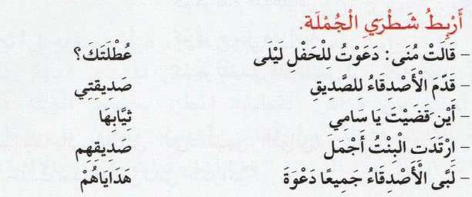 | مرحلة بناء التعلمات
مراقبة أداء المتعلم، يثني على المجتهدين لخلق جو من التنافس | لعبة ال تكرر ما ذكر : يطلب الأستاذ من المتعلمين ذكر بعض الأواني التقليدية  والخاسر من يعيد ذكر كلمة ذكرت من قبل أو يخطئ في الكلمة  في الأخير تكتب وتقرأ الكلمات المذكورة من طرف المتعلمين . | الاستثمار

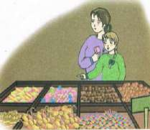
النص المنطوق : إعداد جرد للتراث
سعاد تلميذة نجيبة ومجتهدة انظمت الى فوج كلفتهم المعلمة بإعداد جرد للأشياء القديمة من التراث وكتابة بطاقة فنية لكل مادة.
قالت سعاد لزملائها وزميلاتها : نتبع في نشاطنا الخطة التالية :
تقوم انت يا عمر برسم جدول للتصنيف ، وتقومين انت ايتها الصغيرة حنان بتسجيل عناوين البطاقة الفنية ، اما انتم أيها الأطفال وأيتها البنات فليأت كل واحد منكم بصورة او رسم لمادة من التراث في منطقتنا .

المقطع الثامن : الـموروث الحضاري
الأسبوع الثاني

المقطع التعليمي 08: الـموروث الحضاري الأسبوع : 2 السنة الثانية
الميدان : فهم المنطوق والتعبير الشفوي
النص المنطوق : إعداد جرد للتراث
مؤشرات الكفاءة : حسن الاستماع، فهم المعنى العام للمنطوق

التقويم | الوضعيات التعلمية والنشاط المقترح | المراحل
يجيب عن الأسئلة | الوضعية الانطلاقية الأم : تختلف الوسائل والأدوات التي يستعملها الإنسان من زمن  إلى زمن آخر، ويختلف الاحتفال بالأعياد والمناسبات أيضا. | مرحلة الانطلاق
يستمع  إلى  النص المنطوق  و يبدي اهتمامه  يجيب عن أسئلة الفهم بإنتاج جملة بسيطة  أجرأة أحداث النص | 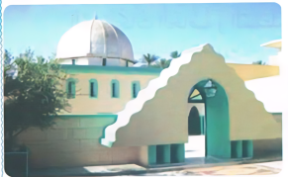  فهم المنطوق : يقرأ الأستاذ النص المنطوق " إعداد جرد للتراث " و أثناء ذلك يجب التواصل البصري بينه و بين متعلميه مع الاستعانة بالأداء حس حركي و القرائن اللغوية ( الإيماء و الإيحاء ) ... اختبار مدى فهم المتعلمين للنص المنطوق :  - عم یتحدث النص ؟ ما ھو عنوانه؟  فتح الكتب ومشاھدة الصورة في النشاط  - اذكر ما تراه في الصورة  تجزئة النص المنطوق قراءة و الإجابة عن الأسئلة  - من تكون سعاد؟- إلى أي فوج انضمت؟ – بماذا كلفتهم المعلمة ؟ -ماذا اقترحت  سعاد على عمر ؟- وماذا عن حنان ؟- كيف نظمت سعاد عمل الأطفال الآخرين ؟-  لماذا يأتي كل زميل بصورة من التراث ؟  .إعادة قراءة النص كاملا.  ماهي العناوين التي تقترحها في البطاقة الفنية؟  - وأنت هل ترغب في القيام بجرد للأشياء القديمة ؟  - ماذا تفضل أن تحضر معك ؟-لماذا ؟  استخلاص القیم من النص المنطوق و تدوینھا على السبورة  التعاون، المحافظة على التراث ، العمل ضمن جماعات | مرحلة بناء التعلمات  فهم المنطوق
بناء أفكار جديدة تدعم ما ورد في النص المنطوق | يعبّر انطلاقا من مشهد :  يطلب المعلم من التلاميذ فتح الكتاب المدرسي  يصف التلاميذ المشهد تلقائيا ، مع تقديم بعض الأسئلة التوجيهية مراعاة لمستوى التلاميذ.  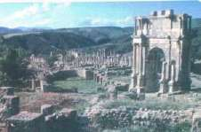  الصورة 01 :  ماذا تلاحظ في الصورة ؟- هل هذه المدينة حديثة العهد ؟كيف  اكتشفت ذلك؟- من بنى هذا المسرح؟- أين يقع ؟  - ما هو واجبك نحو هذه الآثار ؟  الصورة 02 :  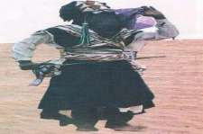  من هذا؟ )رجل تارقي( - كيف عرفت أنه من التوارق ؟  - ماذا يرتدي ؟- وماذا يمسك بيديه؟ - أين نجد هذا النوع  من الملابس؟  - أمازال الصحراويون يرتدونه لحد اليوم ؟- بماذا يتميز ؟  )الجمال ،والأصالة( على ماذا يدل هذا )التمسك بتراثهم وموروثه  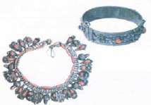  الحضاري (؟  - هل تتمنى زيارة التوارق والتعرف على عادات وتقاليد سكان  الصحراء ؟  الصورة 03 :  ما الذي يظهر في الصورة؟- حدد المنطقة المشهورة بهذا الحلي؟  )منطقة القبائل(-بماذا يتميز الحلي القبائلي ؟)مختلف التحف ،  رائع الجمال متعدد الألوان (  - هل يوضع في المناسبات فقط ؟)يوضع البسيط منه والخفيف في الأيام العادية(. | التدريب والاستثمار  التعبير الشفوي

المقطع التعليمي 08: الـموروث الحضاري الأسبوع : 2 السنة الثانية
الميدان : التعبير الشفوي النشاط : إنتاج شفوي+ استعمل الصيغ
الموضوع : إعداد جرد للتراث+ يا – أيتها - أيها
مؤشرات الكفاءة : يعبّر عن أفكاره انطلاقا من النص المنطوق تعبيرا سليما و يفهم تسلسل الأحداث و يبني أفكاره عليها موظفا الصيغ

التقويم | الوضعيات التعلمية والنشاط المقترح | المراحل
يجيب عن الأسئلة. | كلفتك معلمتك بجمع الصور القديمة التي تعكس ثقافتنا وتراثنا .  ماذا فضلت أن تجمع ؟ | مرحلة الانطلاق
يتعرف على الصيغ ويستعملها في جمل مفيدة  يلاحظ ويعبرعن سندات او صور ويربط بين الأحداث | طرح أسئلة توجيهية والتصويب على الصيغة المستهدفة .  - كيف نظمت سعاد عمل زملائها ؟- ماذا قالت لكل واحد منهم؟  تسجيل الإجابة الصحيحة وتلوين الصيغة المستهدفة .  يقرأ المتعلمون الفقرة عدة مرات. أردت أن تنادي لزميلك أحمد ماذا ستقول له؟  - تعالى يا أحمد؟ - وإذا ناديت لبنت ؟ تعالي يا أمينة.  -ماذا قالت سعاد لحنان . وأنت أيتها الصغيرة . لو نادت لولد ماذا ستقول :  تعالى أيها الولد . وماذا عن مجموعة من الذكور؟.تعالوا أيها الأولاد .  إذا خاطبت مجموعة من الإناث : أيتها النسوة .  - يطلب المعلم تعريفا بسيطا لـ يا ، أيها ، أيتها ، ثم يشرح  يستخدم النداء لاستدعاء ولفت انتباه شخص قريب أو بعيد ، حيث يسمى الشخص الذي  يحاول لفت الانتباه بالمنادي ويسمى الشخص المستدعى بالمنادى.  - يشير الأستاذ إلى أننا نستعمل حرف النداء يا لكل منادى قريبا كان أو بعيدا .  كما نستعمل أحرفا / أدوات أخرى مثل أي )أيها للمذكر القريب ويصح كذلك مع الجمع  ، أيتها للمؤنث القريب وتصح مع الجمع المؤنث السالم (  يطلب الأستاذ توظيف يا ، أيها، أيتها في جمل.  - تسجل أحسن الإجابات على السبورة مع تلوين الصيغة - يقرأ المتعلمون الجمل قراءات فردية  إنتاج شفوي يدعى التلاميذ إلى فتح الكتاب المدرسي ( أو تعليق المشهد إن توفر).  يطلب من التلاميذ مشاهدة الصوره و التعبير عنها تلقائيا و شفويا بالاستعانة بما ورد في النص المنطوق .  التعبیر عن الصورة الأولى  - ما اسم هذه الحرفة )النحت –النقش- على الحجر(- ماذا يسمى صاحبها)نحات أو مهذب الحجر(-ماذا يصنع النحاتون ترميم المباني ذات القيمة التراثية،وطلية الواجهات وتطوير جدران البناء(.-  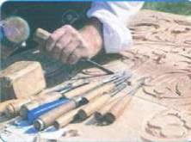  ما هي الوسائل التي يستخدمونها؟)المطرقة واألزميل ، النقار،المنشار ،....(  التعبیر عن الصورة الثانیة  ماذا تفعل هذه المرأة ؟)تنتج ،تنسج سجادا(-بماذا تستعين في  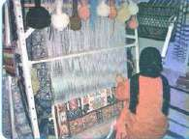  ذلك؟)بخيوط الصوف(-كيف تعتبر حرفة صناعة الزرابي؟)حرفة قديمة توارثها  أجدادنا منذ القدم(كيف يتم نسج الزرابي؟)شد الخيوط بإحكام ودقة للحصول  على أشكال هندسية...(  التعبیر عن الصورة الثالثة  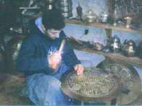  سمي الحرفة التي يتفنن فيها هذا النقاش؟)النقش على النحاس(-  ماهي المادة التي يعتمد عليها في عمله )النحاس(.- كيف تعتبر هذه الحرفة؟)من  أقدم وأبرز الفنون اإلسالمية(-من يتخصص في هذا العمل؟) يتخصص فيها  الموهوبين والمميزين والمبدعين( | مرحلة بناء التعلمات
ينتج نصا شفويا | انتاج نص شفويا مع التركيز على استعمال الصيغ المدروسة | الاستثمار

المقطع التعليمي 08: الـموروث الحضاري الأسبوع : 2 السنة الثانية
الميدان : فهم المكتوب النشاط :قراءة و إتقان
الموضوع : الاحتفال بالعام الأمازيغي
مؤشرات الكفاءة : يقرأ النص قراءة سليمة مراعيا مخارج الحروف وعلامات الوقف ويفهم ألفاظه وأفكاره

التقويم | الوضعيات التعلمية والنشاط المقترح | المراحل
يجيب عن الأسئلة | العودة إلى النص المنطوق:  احتفلنا هذه السنة مع بعض بعدة مناسبات ، هل لك أن تذكرني ببعض منها ؟ | مرحلة الانطلاق
ينصت  يقرأ  يشرح المفردات  و يوظفها  يجيب عن الأسئلة  يستخرج  القيم | ◄ يطلب من المتعلمين فتح الكتاب الصفحة 164  مطالبة المتعلمين بمشاهدة الصورة ( أو تعليق المشهد إن توفّر ) .  - من یظھر في الصورة ؟ أین ھم ؟ ماذا الذي یفعلونه ؟ ما الذي ینظرون إلیه ؟  *یسجل الأستاذ توقعات المتعلمین عن موضوع النص  انطلاقا من تعابیرھم البسیطة.  *قراءة النص قراءة نموذجیة من طرف الأستاذ.  *مطالبة المتعلمین بالقراءة مع أداء المعنى ، و مراعاة علامات الوقف .  *تذلیل الصعوبات وشرح المفردات الصعبة:يناير،يرجون،المكسرات......بمرافقة المتعلمین ،  مستعینا بالقرائن اللفظیة و السیاقیة لفھم الكلمات و التعابیر ، وتوظیفھا في  وضعیات جدیدة .  *یناقش الأستاذ المتعلمین في النص عبر أسئلة تتعلق بالفھم .  - هات عنوانا للنص؟– أين توجهت سعاد وأمها ؟-ماذا اشتريا؟ما هي المناسبة التي تحتفل بها العائلة؟-كيف يكون الاحتفال بهذه المناسبة؟-  ماذا تعد العائلات في هذا اليوم الرائع؟-صف شعور أفراد العائلة وهم يجتمعون حول المائدة  ؟ماذا تنثر الأم في أحضان الصغار؟-ما هي أمنية كل فرد في هذا اليوم؟  *إعادة قراءة النص .  وأنت ماذا كانت أمنيتك في يناير الماضي؟  استخلاص الجانب القيمي للنص: يدرك واجبه في المحافظة على التراث الحضاري المادي ، تشجيع المناسبات وتعزيز عالقات الحب والمودة والتآزر بين الأفراد...... | مرحلة بناء التعلمات
ينجز  فرديا ويصحح جماعيا | النشاط 02 على دفتر الأنشطة الصفحة 92 أفهم و أجيب :  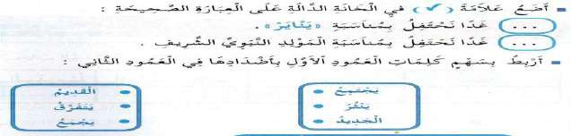 | الاستثمار
المقطع التعليمي 08: الـموروث الحضاري الأسبوع : 2 السنة الثانية
الميدان : فهم المكتوب و التعبير الكتابي النشاط : قراءة وكتابة
الموضوع : الاحتفال بالعام الأمازيغي + الذين و اللواتي
مؤشرات الكفاءة : يميّز الذين و اللواتي كتابة و نطقا. و ينطق الحروف نطقا صحيحا.

التقويم | الوضعيات التعلمية والنشاط المقترح | المراحل
يجيب عن الأسئلة | - احتفلت عائلتك باليوم الامازيغي .  - عرف زملاءك بهذا اليوم ، واحك لهم كيف قضيته. | مرحلة الانطلاق
يقرأ النص  ینطق بالحرف  نطقا سلیما  یقرأ الكلمات  یكتب بشكل  سلیم | أكتشف و أمیز  1- الإدراك و عرض النموذج .  قراءة النص من طرف بعض المتعلمين  -من يجتمع حول المائدة؟ - ومن يحضر أطباق المأكولات؟  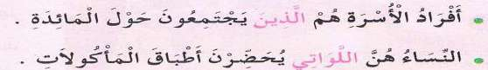  كتابة الجملة على السبورة، قراءتها وتأطير كلماتها  يتم استخراج الأسماء الموصولة  يكتب المتعلم الكلمتين على اللوحة : اللواتي، الذين .  الاستجابة الموجهة: يسأل الأستاذ:ما هو الفرق بين اللواتي والذين.  نأت بالأسماء الموصولة لربط الكامل وبالأخص ربط الأسماء بالأفعال كنحو  قولنا:زغردن أيتها النسوة. يضيف الأستاذ لتعميق الفهم :  – الذين : للجمع المذكر ) للعاقل فقط ( .  _ اللواتي : للجمع المؤنث )للعاقل فقط(  الاستجابة المستقلة  مطالبة التلاميذ الإتيان بجمل تحوي الأسماء الموصولة.  عمال النظافة هم الذين ينظفون الشوارع ، البنات هن اللواتي يحكن. | مرحلة بناء التعلمات
يكتب الكلمات على اللوحة | أتدرب على الكتابة :  : یختار الأستاذ بعض الجمل التي انتجها التلاميذ ، و یكتبھا على السبورة المخططة .  كتابتھا على الألواح ، ثم كتابتھا على الكراس مراعیا الأبعاد و المعاییر المناسبة. | الاستثمار

المقطع التعليمي 08: الـموروث الحضاري الأسبوع : 2 السنة الثانية
الميدان : فهم المكتوب و التعبير الكتابي النشاط :قراءة و إملاء
الموضوع : الاحتفال بالعام الأمازيغي + الذين و اللواتي
مؤشرات الكفاءة : يثبت الذين و اللوتي سمعا و نطقا في كلمات ويكتبه حسب موقعه في الكلمة

التقويم | الوضعيات التعلمية والنشاط المقترح | المراحل
يجيب عن الأسئلة | على الألواح : يملي المعلم الكلمات ← الذي – التي  اكتب على لوحتك جملة تتضمن الذين ، ثم جملة تتضمن اللواتي . | مرحلة الانطلاق
يقرأ النص  ینطق بالحرف  نطقا سلیما  یقرأ الكلمات  يكتب  مايسمع ثم يكتشف خطأه ويصححه | قراءة النص من طرف المعلم ثم التلاميذ :  يقرأ المتعلم الفقرة ويطلب من التلاميذ قراءتها قراءة سليمة ،يثمن قراءة المتفوقين  ويصحح أخطاء المتعثرين.  الإملاء :  - مطالبة المتعلمین بجمل تتضمن الأسماء الموصولة اللواتي ، الذين  الرجال هم الذين يحضرون عجينة الطين والنساء هن اللواتي يصنعن الأواني الفخارية  - تكتب على السبورة ، لتقرأ .  - یختار الأستاذ بعض الجمل للإملاء .  دعوة المتعلمین إلى ملاحظة و تأمل ما كتب .  - حجب المكتوب ( غلق السبورة).  - فتح كراریس القسم و تقدیم توجیھات عملیة حول الكتابة .  - الإملاء بتأن و وضوح و إعطاء الوقت الكافي ، وإعادة القراءة من قبل الاستاذ  - إظھار المكتوب و مقارنته بما كتب على الدفاتر، التصحیح الجماعي على السبورة ، یتبعه التصحیح الفردي (یصحح التلمیذ بالسیالة الخضراء تحت الخطأ ، أو یكتب التلامیذ بفلم الرصاص و إدا أخطأ یمحو الخطأ ، و یعید  الكتابة بالسیالة) | مرحلة بناء التعلمات
یقرا  یكتب كلمات  على لوحته | قراءة الفقرة مرة أخرى.  تشجیع المجیدین بإبراز كتاباتھم ، لخلق جو من التنافس .  إملاء بعض الكلمات التي تتضمن الظاھرة المستھدفة . | الاستثمار

المقطع التعليمي 08: الـموروث الحضاري الأسبوع : 2 السنة الثانية
الميدان : فهم المكتوب و التعبير الكتابي النشاط : أحسن قراءتي وكتابة
الموضوع : الاحتفال بالعام الأمازيغي
مؤشرات الكفاءة : يميّز حروف الجر كتابة و نطقا. و ينطق الحروف نطقا صحيحا.

التقويم | الوضعيات التعلمية والنشاط المقترح | المراحل
يجيب عن الأسئلة | تلخیص النص المقروء بواسطة أسئلة موجھة لتحدید الأفكار الأساسیة:  أين توجهت سعاد وأمها ؟-ماذا اشتريا؟ما هي المناسبة التي تحتفل بها العائلة؟-كيف يكون الاحتفال بهذه المناسبة؟- | مرحلة الانطلاق
يقرأ النص  ینطق بالحرف  نطقا سلیما  یقرأ الكلمات  یكتب بشكل  سلیم | أحسن قراءتي يقرأ المعلم النص المقروء قراءة سليمة ، تليها قراءات فردية من بعض  المتعلمين.  - ما هو السؤال الذي وجهته سعاد ألمها؟- كيف أجابتها؟  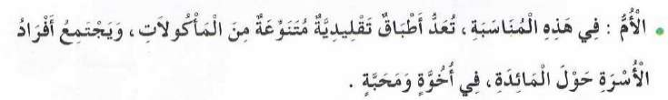  يقرأ المتعلم الفقرة ويطلب من التلاميذ قراءتها قراءة سليمة ،يثمن قراءة المتفوقين  ويصحح أخطاء المتعثرين.  ملاحظة : يشرح الأستاذ ضرورة الوقوف عند عالمات الترقيم ، والقراءة المعبرة  حسب ما يتطلبه الموقف .  استعمال التراكيب اللغوية والصرفية  -كيف اقترحت سعاد على زملائها خطة العمل؟ - ماذا قالت لهم؟  قالت سعاد لزملائها : نبدأ عملنا بوضع خطة،... فليأت كل واحد منكم بصورة أو رسم  لمادة من التراث في منطقتنا .  يسأل الأستاذ : كيف نسمي لـ ، بـ ، من ، في - ينتظر الإجابات ثم يشرح :  حروف الجر أو أدوات الجر هي حروف تدخل على الأسماء فقط وتجرها لتصبح  مجرورة )تصبح الكلمة لديها كسرة في الأخير(، نضيفها للكلمة ويبقى معناها واضحا  يطلب الأستاذ من المتعلمين البحث عن جمل على المنوال السابق  تدون على السبورة وتقرأ من طرف المتعلمين قراءات فردية. | مرحلة بناء التعلمات
يكتب الكلمات على اللوحة | ينجز المتعلم التمرين رقم 3 ص 92 من دفتر الأنشطة  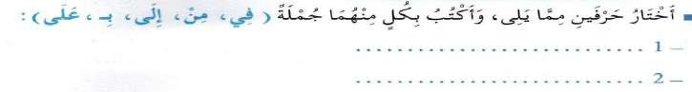 | الاستثمار
المقطع التعليمي 08: الـموروث الحضاري الأسبوع : 2 السنة الثانية
الميدان : فهم المكتوب و التعبير الكتابي النشاط :قراءة و إملاء
الموضوع : الاحتفال بالعام الأمازيغي
مؤشرات الكفاءة : يثبت الذين و اللواتي سمعا و نطقا في كلمات ويكتبه حسب موقعه في الكلمة

التقويم | الوضعيات التعلمية والنشاط المقترح | المراحل
يجيب عن الأسئلة | على الألــــــواح : يملي المعلم الكلمات التي تتضمن الحرف ← الذين – التي | مرحلة الانطلاق
يقرأ النص  ینطق بالحرف  نطقا سلیما  یقرأ الكلمات  یكتب بشكل  سلیم  يملأ الفراغ بما يناسب | قراءة النص من طرف المعلم ثم التلاميذ :  على السبورة : يكتب المعلم و يقرأ المتعلم : اصحح الكلمات المسطر تحتها :  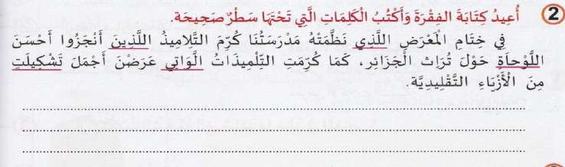  ينجز النشاط فرديا و يصحح جماعيا ، ثم يصحّح التلاميذ الأخطاء على كراساتهم.  نشاط 2 : املأ الفراغ بحرف جر مناسب .  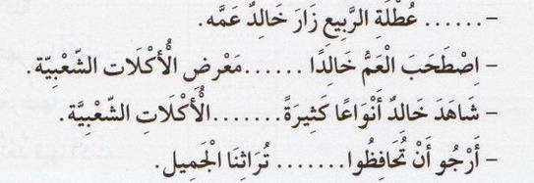 | مرحلة بناء التعلمات
ينجز المطلوب منه | إملاء : على كراس القسم أستمع جيدا ثم أكتبُ :  احترم الذين يخلصون في عملهم .  كرم المدير التلميذات اللواتي نجحن في الامتحان .  ينجز النشاط فرديا و يصحح جماعيا ، ثم يصحّح التلاميذ الأخطاء على كراساتهم. | الاستثمار

المقطع التعليمي 08: الـموروث الحضاري الأسبوع : 2 السنة الثانية
الميدان : فهم المكتوب النشاط : محفوظات
الموضوع : أصحاب الحرف
مؤشرات الكفاءة : يقرأ المحفوظة ويحفظها و يفهم معناها الإجمالي ويدرك القيم التي تتضمنها

التقويم | الوضعيات التعلمية والنشاط المقترح | المراحل
يتذكر  و يجيب | _ كنت مارا من السوق فرأيت مجموعة من الشباب يبيعون أواني فخارية رائعة الجمال ومنقوشة بأجمل الرسومات- من يصنع هذه التحف؟ هل تعرف حرفا أخرى ؟ - اذكرها. | مرحلة الانطلاق
يعبّر و يجيب عن الأسئلة  ينصت  ويتمعن  إلى المقطوعة  كاملة  يقرأ  المقطع الأول | يدعى التلاميذ إلى فتح الكتاب المدرسي على الصفحة 172 و مشاهدة الصورة المصاحبة للمقطوعة.  - اذكر بعض الحرف التي تعرفها ؟)  صناعة الزرابي، والحلي، الفخار......(  - هل يجني الحرفي من مهنته المال فقط ؟)  يحيي تراثنا وثقافتنا وموروثنا  الحضاري(- ما هو واجبك نحو وطنك ؟  شرح األبيات لتذليل الصعوبات :  - ما معنى :حرفة،الترف،صناع البالد،منن، ... .  ... .تدوين المقطوعة بخط جميل وتقرأ من طرف المعلم قراءة واضحة مرفوقة بالإيماءات لتقريب وتوضيح المعنى .  يردّد التلاميذ المحفوظة مع المعلم ، بالتكرار و المحو التدريجي يتم تحفيظ المقطع الأوّل دون لحن. | مرحلة بناء التعلمات
يحفظ  ويستظهر | يقرأ و يلحّن المتعلم المقطع الثاني من المقطوعة .  يستظهر مع اللّحن المقطع الثاني بآداء حسن . | الاستثمار
المقطع التعليمي 08: الـموروث الحضاري الأسبوع : 2 السنة الثانية
النشاط : ادماج
الموضوع : الاحتفال بالعام الأمازيغي
مؤشرات الكفاءة : يسترجع معلومات سابقة ويوظفها وينجز الأنشطة فرديا على أوراق

التقويم | الوضعيات التعلمية والنشاط المقترح | المراحل
يسترجع المعلومات | اكتب على لوحتك حرف الجر المناسبة  يذهب محمد كل يوم ............ المسجد ...أداء صلاة الصبح ، و .......... طريق العودة يشتري الخبز .......... المخبزة | مرحلة الانطلاق
يكتشف الأنشطة وينصت إلى شرح المعلم.  ينجز النشاط الأول.  يراقب عمله ويصحح إن أخطأ  النشاط الثاني  النشاط الثالث | الأساليب: املأ الفراغ بما يناسب مما يأت  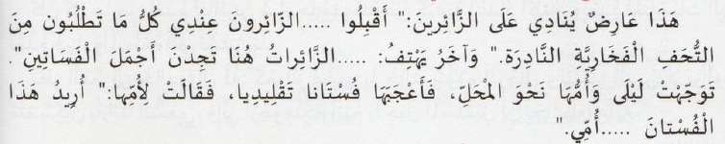  التراكيب: على كراس المحاولات .  أركب أربع جمل تحتوي كل واحدة منها على ما يلي بـ ، لـ ، من ، في .  ...................................-2...................................... -1  ................................. - 4 ..................................... - 3  الرصيد اللغوي :  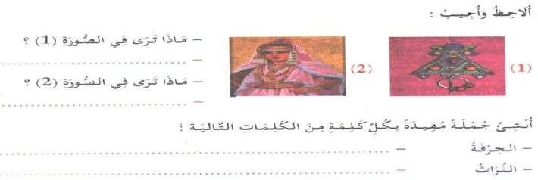 | مرحلة بناء التعلمات
مراقبة أداء المتعلم، يثني على المجتهدين لخلق جو من التنافس | ينجز المتعلم أتدرب على الإنتاج الكتابي من كتاب اللغة العربية ص 159 .  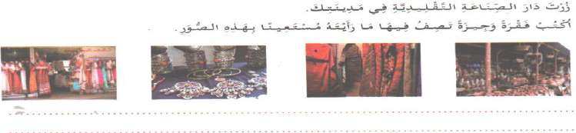 | الاستثمار

المقطع الثامن : الـموروث الحضاري
إدماج المقطع الثامن

النص المنطوق المشترك :
التراث المادي
كسر جمال جرة من الفخار، كانت تزين بهو البيت . وهو يلعب بكرة القدم، صاحت الأم : من الذي فعل هذا ؟ أَنت يا سعاد ؟ قال جمال بصوت منخفض: أنا يا أمي . سكتت الأم قليلا ثم قالت متنهدة: ألا تعلم أن هده الجرة ثمينة ، فهي
من موروث العائلة، و بسبب طيشك كسرتها .
شعر جمال بحزن كبير و قرر أن يقتصد من مصروفه اليومي ليشتري لامه جرة صغيرة ، و يعتذر لها .
أما سعاد أخته تلميذة نجيبة ومجتهدة انظمت الى فوج كلفتهم المعلمة بإعداد جرد للأشياء القديمة من التراث وكتابة بطاقة فنية لكل مادة.
قالت سعاد لزملائها وزميلاتها : نتبع في نشاطنا الخطة التالية :
تقوم انت يا عمر برسم جدول للتصنيف ، وتقومين انت ايتها الصغيرة حنان بتسجيل عناوين البطاقة الفنية ، اما انتم أيها الأطفال وأيتها البنات فليأت كل واحد منكم بصورة او رسم لمادة من التراث في منطقتنا .

المقطع التعليمي 08: الـموروث الحضاري الأسبوع : الإدماج السنة الثانية
الميدان : فهم المنطوق والتعبير الشفوي النشاط : إدماج
النص المنطوق : جرة من فخار – إعداد جرد للتراث
مؤشرات الكفاءة : يصغي ويبدي اهتمامه لما يسمع و يجيب عن أسئلة النص المنطوق.
يعبّر عن مشاهد معروضة أمامه مع مسرحة أحداث النص المنطوق و يوظف الصيغ.

التقويم | الوضعيات التعلمية والنشاط المقترح | المراحل
يجيب عن الأسئلة | الوضعیة المشكلة الانطلاقیة :  - تختلف الوسائل و الأدوات التي یستعملھا الإنسان من زمن إلى زمن آخر ، و كذلك یختلف  الاحتفال بالأعیاد و المناسبات أیضا  - عرف زملاءك ببعض الأدوات و الوسائل القدیمة | مرحلة الانطلاق
ينصت  يجيب عن أسئلة الفهم بإنتاج جملة بسيطة  يستخلص  القيم  يتأمل في الصور  يجيب عن الأسئلة  يبني أفكاره و يرتبها  يوظف | 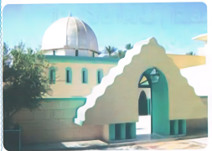  فهم المنطوق : يقرأ الأستاذ النص المنطوق المشترك و أثناء ذلك يجب التواصل البصري بينه و بين متعلميه  -عم یتحدث النص ؟  مشاھدة الصور على السبورة . و التعبیر عنھا .  - ماذا كسر جمال ؟  - ماھي المادة المصنوعة منھا ؟ ماذا كانت تزین ؟  - كیف كسرھا ؟ لماذا ھي ثمینة ؟  - بماذا رد علیھا ؟ لماذا كان صوته منخفض ؟ بماذا شعر جمال ؟- ماذا قرر أن یفعل ؟  - من تكون سعاد؟- إلى أي فوج انضمت؟ – بماذا كلفتهم المعلمة ؟ -ماذا اقترحت  سعاد على عمر ؟- وماذا عن حنان ؟- كيف نظمت سعاد عمل الأطفال الآخرين ؟-  لماذا يأتي كل زميل بصورة من التراث ؟  تعبير شفوي : يعبّر انطلاقا من مشهد : (تعليق المشاهد)  الصورة 01 :  - ما الذي یظھر في الصورة ؟ ماھي المادة التي صنع منھا ؟  - بماذا زین ؟- ماھي استعمالاته ؟  - ھل تمتلكون واحدا في المنزل ؟ - ماذا تستخدمون الآن ؟  الصورة 02 :  - ما اسم الأداة التي تظھر في الصورة ؟  - ماھي المادة التي صنع منھا ؟ ھل تعرف مواد أخرى یصنع منھا ؟  - ماھي استعمالاته؟ تحدث عن المھراس الموجود في بیتكم  - ماھي الآلات التي تقوم بعمله ؟.  الصورة 03 :  ماذا تلاحظ في الصورة ؟- هل هذه المدينة حديثة العهد ؟كيف  اكتشفت ذلك؟- من بنى هذا المسرح؟- أين يقع ؟  - ما هو واجبك نحو هذه الآثار ؟  الصورة 04:  من هذا؟ )رجل تارقي( - كيف عرفت أنه من التوارق ؟  - ماذا يرتدي ؟- وماذا يمسك بيديه؟ - أين نجد هذا النوع  من الملابس؟  - أمازال الصحراويون يرتدونه لحد اليوم ؟- بماذا يتميز ؟  )الجمال ،والأصالة( على ماذا يدل هذا )التمسك بتراثهم وموروثه  الحضاري (؟  إدماج كـلـي : يطالب التلاميذ بالتعبير عن الصّور السابقة. | مرحلة بناء التعلمات  فهم المنطوق
يمثل الدّور | مسرحة أحداث النص بتوزيع الادوار على التلاميذ | التدريب والاستثمار  التعبير الشفوي
المقطع التعليمي 08: الـموروث الحضاري الأسبوع : الإدماج السنة الثانية
الميدان : فهم المنطوق والتعبير الشفوي النشاط : تعبير شفوي (استعمل الصيغ)+ إنتاج شفوي
الموضوع : إدماج (صيغ+تراكيب +صرف)
مؤشرات الكفاءة : يستعمل الصيغ والتراكيب في وضعيات تواصلية دالة

التقويم | الوضعيات التعلمية والنشاط المقترح | المراحل
يجيب عن الأسئلة | توجیه أسئلة بھدف استذكار  مضمون النص المنطوق . | مرحلة الانطلاق
يستعمل الصيغ  يركب جملا  يكمل  الجمل بما يناسب | المرحلة الأولى :  املأ الفراغ بما يأت: سوف ، ها ، الذين ، الذي ، اللواتي  - تحدث الجدة حفيد.............. .  - .......... أصنع لك برنوسا .  - النساء هن ...............يغزلن الصوف .  - الرجال هم ............... يلبسون برنوس الصوف  - خالد هو ................ زار جدته  2- أركب جمال تحتوي ما يلي :  يا أيها..................................  يا أيتها .....................................  3- أكمل بما يناسب  الاولاد هم الذين نجحوا في الامتحان البنات هن .............................  المهندسون هم الذين بنوا المسجد المهندسات هن .......................  ينجز المتعلم التمرين رقم 1 من دفتر الأنشطة اللغوية ص 98  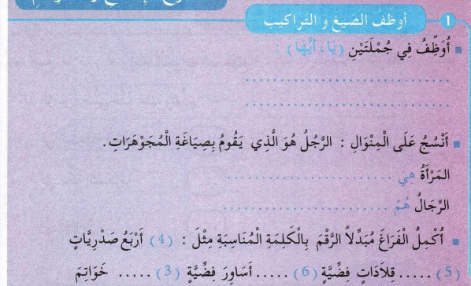 | مرحلة بناء التعلمات  فهم المنطوق
ينتج نصا شفويا | - قراءة ما تم التوصل إلیه  توظیف الصیغ في وضعیات مختلفة | التدريب والاستثمار
المقطع التعليمي 08: الـموروث الحضاري الأسبوع : الإدماج السنة الثانية
الميدان : فهم المكتوب و التعبير الكتابي النشاط : إدماج
الموضوع : 1 زيارة المتحف ؛ 2- الاحتفال بالعام الأمازيغي
مؤشرات الكفاءة يقرأ قراءة سليمة - يحترم قواعد رسم الحروف
- ينتج جملا بسيطة موظفا التراكيب المدروسة

التقويم | الوضعيات التعلمية والنشاط المقترح | المراحل
يجيب عن الأسئلة | تختلف الوسائل و الأدوات التي یستعملھا الإنسان من زمن إلى زمن آخر ، و كذلك یختلف  الاحتفال بالأعیاد و المناسبات أیضا  - عرف زملاءك ببعض الأدوات و الوسائل القدیمة | مرحلة الانطلاق
يقرأ ويصحح أخطاءه  يربط بين الجمل  يستخرج كلمات  يكتب  باحترام المعايير  يكتب ما يملى عليه  ينتج جملا بسيطة | أقرأ النص المقروء المشترك قراءة نموذجية من طرف الأستاذ مستعملا الإيحاء  لتقريب المعنى،مراعيا عالمات الوقف والمدود والهمزة ،والحروف المتصلة  باللام)الكاف ،الباء، الالم( والتركيز على علامات الوقف وكيفية الوقوف  عندها،والنطق السليم لمخارج الحروف.  مطالبة التلاميذ بالتداول على قراءة النص فقرة بفقرة )يبدأ بالمتمكنين حتى ال  يدفع المتأخرين إلى ارتكاب الأخطاء(  أفهم النص : هات عنوانا مناسبا للنص ؟  -- أین ذھب جمال مع أبیه و أخته؟ من رحب بھم ؟ و ماذا سلمھم ؟  - ما ھي الأشیاء القدیمة الموجودة في المتحف ؟  ما هي المناسبة التي تحتفل بها العائلة؟-كيف يكون الاحتفال بهذه المناسبة؟-  ماذا تعد العائلات في هذا اليوم الرائع؟  ينجز المتعلم التمرين رقم 2 من دفتر الأنشطة اللغوية ص 89  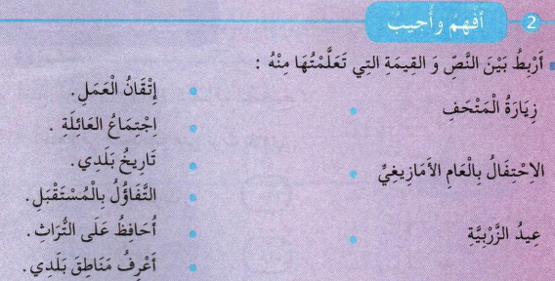 | مرحلة بناء التعلمات
يكوّن كلمات بالحروف المدروسة | نشاط: العودة إلى أحد النّصوص السّابقة للمقطع التعلمي الّتي سبق التّطرّق إليها ودعوة التلاميذ إلى استخراج جميع الكلمات المنتهية بتاء وتصنيفها في الجدول أسفله للتمييز بين التاء المربوطة والتاء المفتوحة. | الاستثمار
  همزة وصل | همزة قطع | صوت ينطق ولا يكتب | كلمة بها ضمير متصل
المقطع التعليمي 08: الـموروث الحضاري الأسبوع : الإدماج السنة الثانية
الميدان : التعبير الكتابي النشاط : إدماج
الموضوع :إدماج
مؤشرات الكفاءة : يوظف مكتسباته خلال المقطع فيحل وضعيات /ينتج جملا بسيطة

التقويم | الوضعيات التعلمية والنشاط المقترح | المراحل
يجيب عن الأسئلة. | يحاور الأستاذ التلاميذ حول مضامين الدروس السابقة لقياس مدى التذكر لديهم:  - استعمال الرصيد اللغوي.  - الظواهر النحوية والصرفية...... | مرحلة الانطلاق
يتعرف على الصيغ ويستعملها في جمل مفيدة  يلاحظ ويعبرعن سندات او صور ويربط بين الأحداث | أقرأ وأضع اسم موصول في المكان المناسب :  أحمد هو........ يكتب رسالة ، وأمينة هي ....... تبحث في شبكة الانترنيت.  ينجز المتعلم التمرين رقم 5 من دفتر الأنشطة اللغوية ص 99  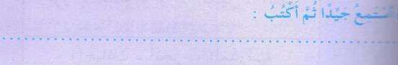  ألاحظ الصورة وأكتب جملة تحوي كلمة متصلة بالباء أو اللام أو الكاف .  . ....................................................  أكتب بخط واضح محترما قواعد رسم الحرف  ينجز المتعلم التمرين رقم 3 من دفتر الأنشطة اللغوية ص 99  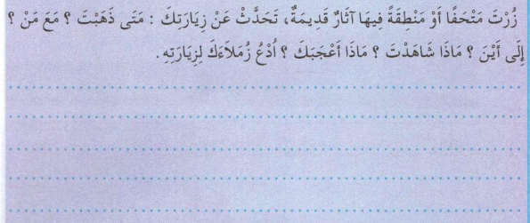  7. إملاء:..................................................................... | مرحلة بناء التعلمات
ينتج نصا شفويا | التّصحيح الجماعي للتّمارين على السّبورة والفردي على الدّفاتر. | الاستثمار

